"Қазақстан Республикасы Инвестициялар және даму министрлігімен ақпарат саласындағы мемлекеттік көрсетілетін қызметтер регламенттерін бекіту туралы" Қазақстан Республикасы Инвестициялар және даму министрінің міндетін атқарушының 2015 жылғы 28 мамырдағы № 655 бұйрығына өзгерістер енгізу туралы
Күшін жойған
Қазақстан Республикасы Инвестициялар және даму министрінің м.а. 2016 жылғы 17 ақпандағы № 198 бұйрығы. Қазақстан Республикасының Әділет министрлігінде 2016 жылы 15 наурызда № 13477 болып тіркелді. Күші жойылды - Қазақстан Республикасы Ақпарат және қоғамдық даму министрінің 2020 жылғы 2 сәуірдегі № 101 бұйрығымен
Ескерту. Күші жойылды – ҚР Ақпарат және қоғамдық даму министрінің 02.04.2020 № 101 (алғаш ресми жарияланған күнінен кейін күнтізбелік он күн өткен соң қолданысқа енгізіледі) бұйрығымен.
"Нормативтік құқықтық актілер туралы" 1998 жылғы 24 наурыздағы Қазақстан Республикасының Заңы 43-1-бабының 1-тармағына сәйкес БҰЙЫРАМЫН:
1. "Қазақстан Республикасы Инвестициялар және даму министрлігімен ақпарат саласындағы мемлекеттік көрсетілетін қызметтер регламенттерін бекіту туралы" Қазақстан Республикасы Инвестициялар және даму министрінің 2015 жылғы 28 мамырдағы № 655 бұйрығына (Нормативтік құқықтық актілерді мемлекеттік тіркеу тізілімінде № 11580 болып тіркелген, 2015 жылғы 22 шілдеде "Әділет" ақпараттық-құқықтық жүйесінде жарияланған) мынадай өзгерістер енгізілсін:
көрсетілген бұйрықпен бекітілген "Отандық теле-, радиоарнаны есепке қою, қайта есепке қою, куәліктің телнұсқасын беру" мемлекеттік көрсетілетін қызмет регламентінде:

1-тармақтың екінші бөлігінің 1) тармақшасы мынадай редакцияда жазылсын:
"1) "Азаматтарға арналған үкімет" мемлекеттік корпорациясы" коммерциялық емес акционерлік қоғамы (бұдан әрі - Мемлекеттік корпорация);";

4-тараудың атауы мынадай редакцияда жазылсын:
"4. Мемлекеттік корпорациямен және (немесе) өзге де көрсетілетін қызметті берушілермен өзара іс-қимыл тәртібінің, сондай-ақ мемлекеттік қызметті көрсету процесінде ақпараттық жүйелерді пайдалану тәртібінің сипаттамасы";

9-тармақ мынадай редакцияда жазылсын:
"9. Мемлекеттік корпорацияға жүгіну тәртібінің сипаттамасы және көрсетілетін қызметті алушының сұрауын өңдеу ұзақтығы:
1) мемлекеттік көрсетілетін қызметті көрсету үшін көрсетілетін қызмет алушы Мемлекеттік корпорацияға жүгінеді;
Мемлекеттік корпорацияда қабылдау шұғыл түрде қызмет көрсетілмей, "электрондық кезек" тәртібінде көрсетіледі. Көрсетілетін қызметті алушының қалауы бойынша портал арқылы электрондық кезекті "броньдауға" мүмкіндігі бар.
2) Мемлекеттік корпорацияда көрсетілетін қызметті алушының сұрауын өңдеу ұзақтығы - 20 минуттан артық емес;
3) Мемлекеттік корпорациядан көрсетілетін қызметті алушының сұрауын көрсетілетін қызметті берушіге жіберу мерзімі – сұрауды қабылдау күні;
4) стандарттың 9-тармағына сәйкес көрсетілетін қызметті алушының (немесе уәкілетті өкілі: өкілеттігін растайтын құжаттар бойынша заңды тұлға; нотариалды расталған сенімхат бойынша жеке тұлға) жүгінуі кезінде мемлекеттік қызметті көрсету үшін қажетті құжаттар тізбесі.
Өтінішті қабылдағанын растау, көшірмесі аталған Мемлекеттік корпорацияның құжаттарды қабылдау күні мен мемлекеттік қызметті көрсету нәтижесін берудің жоспарланған күні белгіленіп, көрсетілетін қызметті алушыға ұсынылатын қолхат болып табылады.
Стандарттың 9-тармағында көзделген тізбеге сәйкес көрсетілетін қызметті алушы ұсынатын құжаттар топтамасы толық болмаған жағдайда, Мемлекеттік корпорация операторы өтінішті қабылдаудан бас тартады және стандартқа 4-қосымшаға сәйкес құжаттарды қабылдаудан бас тарту туралы қолхатты береді.";
көрсетілген регламентке 1-қосымша осы бұйрыққа 1-қосымшаға сәйкес жаңа редакцияда жазылсын;
көрсетілген бұйрықпен бекітілген "Теле-, радиоарналарды тарату жөніндегі қызметпен айналысу үшін лицензия беру" мемлекеттік көрсетілетін қызмет регламентінде:

1-тармақтың екінші бөлігінің 1) тармақшасы мынадай редакцияда жазылсын:
1) "Азаматтарға арналған үкімет" мемлекеттік корпорациясы" коммерциялық емес акционерлік қоғамы (бұдан әрі – Мемлекеттік корпорация);";

4-тараудың атауы мынадай редакцияда жазылсын:
"4. Мемлекеттік корпорациямен және (немесе) өзге де көрсетілетін қызметті берушілермен өзара іс-қимыл тәртібінің, сондай-ақ мемлекеттік қызметті көрсету процесінде ақпараттық жүйелерді пайдалану тәртібінің сипаттамасы";

9-тармақ мынадай редакцияда жазылсын:
"9. Мемлекеттік корпорацияға жүгіну тәртібінің сипаттамасы және көрсетілетін қызметті алушының сұрауын өңдеу ұзақтығы:
1) мемлекеттік қызметті көрсету үшін көрсетілетін қызметті алушы Мемлекеттік корпорацияға жүгінеді:
Мемлекеттік корпорацияда қабылдау шұғыл түрде қызмет көрсетілмей, "электрондық кезек" тәртібімен көрсетіледі. Көрсетілетін қызметті алушының қалауы бойынша портал арқылы электрондық кезекті "броньдауға" мүмкіндігі бар.
2) Мемлекеттік корпорацияда көрсетілетін қызметті алушының сұрауын өңдеу ұзақтығы - 20 минуттан артық емес;
3) Мемлекеттік корпорациядан көрсетілетін қызметті алушының сұрауын көрсетілетін қызметті берушіге жіберу мерзімі – өтінішті қабылдаған күні;
4) стандарттың 9-тармағына сәйкес көрсетілетін қызметті алушы (немесе оның уәкілетті өкілі: өкілеттігін растайтын құжаттар бойынша заңды тұлға; нотариалды расталған сенімхат бойынша жеке тұлға) жүгінген кезде мемлекеттік қызметті көрсету үшін қызметті құжаттар тізбесі.
Өтінішті қабылдауды растау көшірмесі Мемлекеттік корпорацияның құжаттарды қабылдау күні мен мемлекеттік көрсетілетін қызметтің нәтижесін беру жоспарланған күні белгіленіп көрсетілетін қызметті алушыға ұсынылған қолхат болып табылады.
Стандарттың 9-тармағында көзделген тізбеге сәйкес көрсетілетін қызметті алушы ұсынған құжаттар топтамасы толық болмаған жағдайда, Мемлекеттік корпорация операторы өтінішті қабылдаудан бас тартады және стандартқа 4-қосымшаға сәйкес құжаттарды қабылдаудан бас тарту туралы қолхатты береді.";
көрсетілген регламентте 1-қосымша осы бұйрыққа 1-қосымшаға сәйкес жаңа редакцияда жазылсын;
көрсетілген бұйрықпен бекітілген "Қазақстан Республикасының аумағында таратылатын шетелдік теле-, радиоарнаны есепке қою, қайта есепке қою, куәліктің телнұсқасын беру" мемлекеттік көрсетілетін қызмет регламентінде:

1-тармақтың екінші бөлігінің 1) тармақшасы мынадай редакцияда жазылсын:
"1) Көрсетілетін қызметті беруші;";

4-тарау мынадай редакцияда жазылсын:
"4. Өзге қөрсетелетін қызметті берушілермен өзара іс-қимыл тәртібінің, сондай-ақ мемлекеттік қызметті көрсету процесінде ақпараттық жүйелерді пайдалану тәртібінің сипаттамасы".
9. Мемлекеттік қызметті портал арқылы көрсету негізінде көрсетілетін қызметті берушінің және көрсетілетін қызметті алушының жүгіну тәртібі мен рәсімдердің (іс-қимылының) бірізділігі осы Регламентке 1-қосымшаға сәйкес мемлекеттік қызметті көрсетуге тартылған ақпараттық жүйелердің функционалдық өзара іс-қимылдың диаграммасында келтірілген.
1) көрсетілетін қызметті алушы порталда көрсетілетін қызметті алушының компьютерінің интернет-браузеріне сақталған өзінің электрондық цифрлық қолтаңбасының (бұдан әрі – ЭЦҚ) тіркеу куәлігінің көмегімен жүзеге асырады (порталда тіркелмеген алушылар үшін жүзеге асырылады);
2) 1-үдеріс – көрсетілетін қызметті алушының компьютерінің интернет-браузеріне ЭЦҚ тіркеу куәлігін бекітуі, мемлекеттік қызметті алу үшін алушының порталда парольді енгізуі (авторизациялау үдерісі);
3) 1-шарт – логин (жеке сәйкестендіру нөмірі (бұдан әрі – ЖСН)/бизнес-сәйкестендіру нөмірін (бұдан әрі – БСН) мен пароль арқылы тіркелген көрсетілетін қызметті алушы туралы деректердің дұрыстығын порталда тексеру;
4) 2-үдеріс – көрсетілетін қызметті алушының деректерінде бұзушылықтардың болуына байланысты, портал авторизациялаудан бас тарту туралы хабарламаны қалыптастырады;
5) 3-үдеріс – алушының осы Регламентте көрсетілген қызметті таңдауы, қызметті көрсету үшін сұрау нысанын экранға шығару, оның құрылымдық және форматтық талаптарын ескеріп, қажетті құжаттарды электрондық түрде бекіте отырып алушының нысанды толтыруы (деректер енгізу);
6) 4-үдеріс – сұрауды куәландыру (қол қою) үшін алушымен ЭЦҚ тіркеу куәлігін таңдауы;
7) 2-шарт – порталда ЭЦҚ тіркеу куәлігінің әрекет ету мерзімін және тізімде қайтарып алынған (күші жойылған) тіркеу куәлігінің болмауын, сондай-ақ сауалда көрсетілген ЖСН/БСН және ЭЦҚ тіркеу куәлігінде көрсетілген ЖСН/БСН арасындағы сәйкестендіру деректеріне сәйкес келуін тексеру;
8) 5-үдеріс – көрсетілетін қызметті алушының ЭЦҚ шынайылығының расталмауымен байланысты сұратылған қызметтен бас тарту туралы хабарламаны құрастыру;
9) 6-үдеріс – көрсетілетін қызметті алушының ЭЦҚ-сы арқылы қызметті көрсетуге сауалдың толтырылған нысанын (енгізілген деректерді) куәландыруы (қол қоюы);
10) 7-үдеріс – "Е-лицензиялау" мемлекеттік деректер базасының ақпараттық жүйесіне (бұдан әрі – МДБ АЖ) электрондық құжатты (көрсетілетін қызметті алушының сауалын) тіркеу және "Е-лицензиялау" МДБ АЖ-дағы сауалды өңдеу;
11) 3-шарт – көрсетілетін қызмет алушының біліктілік талаптарына және бұйрық беру негіздеріне сәйкестігін көрсетілетін қызметті берушінің тексеруі;
12) 8-үдеріс – "Е-лицензиялау" МДБ АЖ-дағы көрсетілетін қызметті алушының деректерінде бұзушылықтардың болуына байланысты сұратылған қызметті көрсетуден бас тарту туралы хабарламаны қалыптастыру;
13) 9-үдеріс – алушының порталда қалыптастырылған қызмет нәтижесін (бұйрықты) алуы. Электрондық құжат көрсетілетін қызметті берушінің уәкілетті тұлғасының ЭЦҚ-сын пайдалануымен құрастырылады.
10. Көрсетілетін қызметті беруші арқылы қадамдық іс-қимылдар және шешімдер (электрондық мемлекеттік қызметті көрсету кезінде функционалдық өзара іс-қимылдың № 2 диаграммасы) мынадай жолмен жүзеге асырылады:
1) 1-үдеріс – көрсетілетін қызметті берушінің жауапты орындаушысы мемлекеттік қызметті көрсету үшін "Е-лицензиялау" МДБ АЖ-ғе логин мен паролін енгізуі (авторизациялау үдерісі);
2) 1-шарт – көрсетілетін қызметті берушінің тіркелген жауапты орындаушысы туралы деректердің нақтылығын "Е-лицензиялау" МДБ АЖ-да логин және пароль арқылы тексеру;
3) 2-үдеріс – көрсетілетін қызметті беруші жауапты орындаушысының деректерінде бұзушылықтардың болуына байланысты авторизациялаудан бас тарту туралы хабарламаны "Е-лицензиялау" МДБ АЖ-да қалыптастыру;
4) 3-үдеріс – көрсетілетін қызметті берушінің жауапты орындаушысының осы Регламентте көрсетілген қызметті таңдауы, қызметті көрсету үшін сұрау нысанын экранға шығаруы және көрсетілетін қызметті берушінің жауапты орындаушының көрсетілетін қызметті алушының деректерін енгізуі;
5) 4-үдеріс – "жеке тұлғалар" мемлекеттік дерекқорында (бұдан әрі – ЖТ МДҚ)/"заңды тұлғалар" мемлекеттік дерекқорында (бұдан әрі – ЗТ МДҚ) "электрондық үкіметтің" шлюзі (бұдан әрі – ЭҮШ) арқылы көрсетілетін қызметті алушының деректері туралы сұрау салу;
6) 2-шарт – ЖТ МДҚ/ЗТ МДҚ-да көрсетілетін қызметті алушы деректерінің болуын тексеру;
7) 5-үдеріс – ЖТ МДҚ/ЗТ МДҚ-да көрсетілетін қызметті алушы деректерінің болмауына байланысты деректерді алу мүмкін еместігі туралы хабарламаны құрастыру;
8) 6-үдеріс – сауал нысанын құжаттардың қағаз нысанында болуын белгілеу бөлігінде толтыру және жауапты орындаушының көрсетілетін қызметті алушы ұсынған қажетті құжаттарды сканерлеуі және оларды сұрау нысанына бекітуі;
9) 7-үдеріс – "Е-лицензиялау" МДҚ АЖ-да сұрауды тіркеу және "Е-лицензиялау" МДҚ АЖ-да көрсетілетін қызметті өңдеу;
10) 3-шарт – көрсетілетін қызметті алушының біліктілік талаптарына және бұйрық беру негіздеріне сәйкестігін көрсетілетін қызметті берушінің тексеруі;
11) 8-үдеріс – көрсетілетін қызметті алушының деректерінде бұзушылықтардың болуына байланысты сұратылған қызметті көрсетуден бас тарту туралы хабарламаны "Е-лицензиялау" МДҚ АЖ-да қалыптастыру;
12) 9-үдеріс – алушының "Е-лицензиялау" МДҚ АЖ-да қалыптастырған қызмет нәтижесін (рұқсаттарды) алуы. Электрондық құжат көрсетілетін қызметті берушінің уәкілетті тұлғасының ЭЦҚ-сын пайдаланумен қалыптастырылады.
11. Мемлекеттік қызметті көрсету процесінде көрсетілетін қызметті берушінің құрылымдық бөлімшелері (қызметкерлері) арасында рәсімдердің (іс-қимылдардің) бірізділігін сипаттау және мемлекеттік қызметті көрсету процесінде ақпараттық жүйелерді пайдалану тәртібі осы Регламентке 2-қосымшаға сәйкес, мемлекеттік қызметті көрсетудің бизнес-процестерінің анықтамалығында келтірілген.".
2. Қазақстан Республикасы Инвестициялар және даму министрлігінің Байланыс, ақпараттандыру және ақпарат комитеті (Т.Б. Қазанғап):
1) осы бұйрықтың Қазақстан Республикасы Әділет министрлігінде мемлекеттік тіркелуін;
2) осы бұйрық Қазақстан Республикасының Әділет министрлігінде мемлекеттік тіркелгеннен кейін оның көшірмелерін баспа және электронды түрде күнтізбелік он күн ішінде мерзімді баспа басылымдарында және "Әділет" ақпараттық-құқықтық жүйесінде ресми жариялауға, сондай-ақ тіркелген бұйрықты алған күннен бастап бес жұмыс күні ішінде Қазақстан Республикасы нормативтік құқықтық актілерінің эталондық бақылау банкіне енгізу үшін Республикалық құқықтық ақпарат орталығына жіберуді;
3) осы бұйрықты Қазақстан Республикасы Инвестициялар және даму министрлігінің интернет-ресурсында және мемлекеттік органдардың интернет-порталында орналастыруды;
4) осы бұйрық Қазақстан Республикасы Әділет министрлігінде мемлекеттік тіркелгеннен кейін он жұмыс күні ішінде осы бұйрықтың
2-тармағының 1), 2) және 3) тармақшаларында көзделген іс-шаралардың орындалуы туралы мәліметтерді Қазақстан Республикасы Инвестициялар және даму министрлігінің Заң департаментіне ұсынуды қамтамасыз етсін.
3. Осы бұйрықтың орындалуын бақылау жетекшілік ететін Қазақстан Республикасының Инвестициялар және даму вице-министріне жүктелсін.
4. Осы бұйрық алғаш ресми жарияланған күнінен кейін күнтізбелік жиырма бір күн өткен соң қолданысқа енгізіледі.
Қазақстан Республикасының
Инвестициялар және даму министрінің
міндетін атқарушы | А. Рау

Қазақстан Республикасы
Инвестициялар және даму
министрінің міндетін атқарушы
2016 жылғы 17 ақпандағы
№ 198 бұйрығына
1-қосымша
"Отандық теле-, радиоарнаны есепке қою,
қайта есепке қою, куәліктің телнұсқасын беру"
мемлекеттік көрсетілетін қызмет регламентіне
1-қосымша
Мемлекеттік қызметті көрсетуге тартылған ақпараттық жүйелердің
функционалдық өзара іс-қимылының
№ 1 диаграммасы
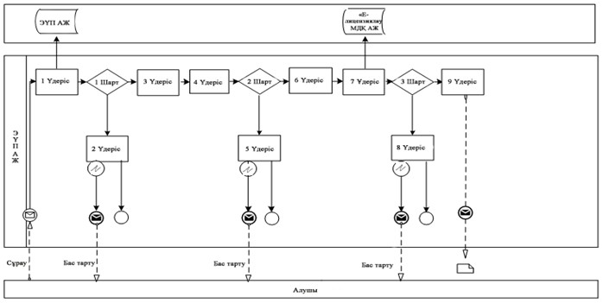

Мемлекеттік корпорация арқылы көрсетілетін электрондық
мемлекеттік қызметті көрсету кезіндегі функционалдық
өзара іс-қимылының № 2 диаграммасы
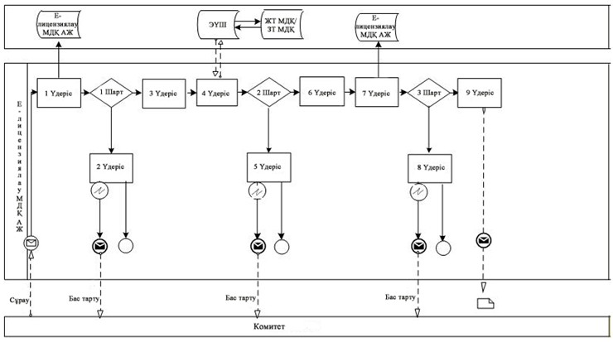

Шартты белгілер:

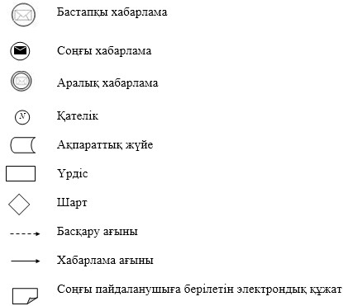

Қазақстан Республикасы
Инвестициялар және даму
министрінің міндетін атқарушы
2016 жылғы 17 ақпандағы
№ 198 бұйрығына
2-қосымша
"Теле-, радиоарналарды тарату жөніндегі
қызметпен айналысу үшін лицензия беру"
мемлекеттік көрсетілетін қызмет регламентіне
1-қосымша
Мемлекеттік қызметті көрсетуге тартылған ақпараттық жүйелердің
функционалдық өзара іс-қимылының
№ 1 диаграммасы

Мемлекеттік корпорация арқылы көрсетілетін электрондық
мемлекеттік қызметті көрсету кезіндегі функционалдық
өзара іс-қимылының № 2 диаграммасы

Шартты белгілер:

© 2012. Қазақстан Республикасы Әділет министрлігінің «Қазақстан Республикасының Заңнама және құқықтық ақпарат институты» ШЖҚ РМК

